A C T I V
A
T

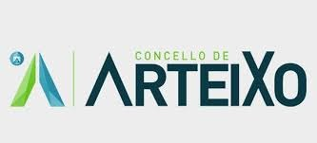
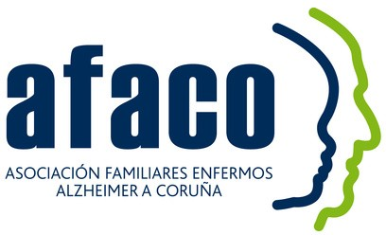

Programa dirixido a persoas con deterioro
cognitivo leve ou demencia en estado inicial.

Estimulación cognitiva para
persoas maiores

Martes e xoves de 10 – 12 h

Inicio: Setembro 2022

CENTRO DE MAIORES A BAIUCA

TRAVESÍA DE ARTEIXO 247 ARTEIXO

Información e incricións

baiuca@ arteixo. org
981 659 095

